!!! ДОДАНО ДО КОЖНОЇ ТАБЛИЦІ “_SVIT”

Задача 1. Базові SELECT
- Вивести всіх студентів, які зареєструвалися після 2024‑01‑01.Вивести всі курси категорії "Data Science".
Задача 2. Групування та агрегація
- Порахувати кількість студентів у кожному місті.
- Порахувати кількість курсів у кожній категорії.
- Порахувати середню оцінку по кожному курсу.
Задача 3. JOIN‑аналіз
- Вивести список курсів разом з іменами викладачів.
- Вивести студентів та назви курсів, на які вони записані.
- Порахувати, скільки студентів у кожного викладача.
Задача 4. Аналітика прогресу
- Порахувати середню оцінку кожного студента.
- Порахувати відсоток завершених уроків для кожного курсу.
- Знайти студентів, які завершили всі уроки у своїх курсах.
Задача 5. Віконні функції
- Для кожного курсу визначити рейтинг студентів за середнім балом.
- Порахувати кумулятивну кількість уроків, завершених студентом у хронологічному порядку.
- Для кожної категорії курсів знайти топ‑1 курс за кількістю студентів.

!!! ДОДАНО ДО КОЖНОЇ ТАБЛИЦІ “_SVIT”

1. Створення таблиць
1.1 Таблиця студентів
CREATE TABLE students_svit (
student_id SERIAL PRIMARY KEY,
full_name TEXT NOT NULL,
city TEXT,
reg_date DATE
);

students
Поле | Тип | Опис
student_id | SERIAL PK | Унікальний ID студента
full_name | TEXT | ПІБ
city | TEXT | Місто
reg_date | DATE | Дата реєстрації

!!! Для виводу на екран:
1.Натиснути зліва у переліку таблиць
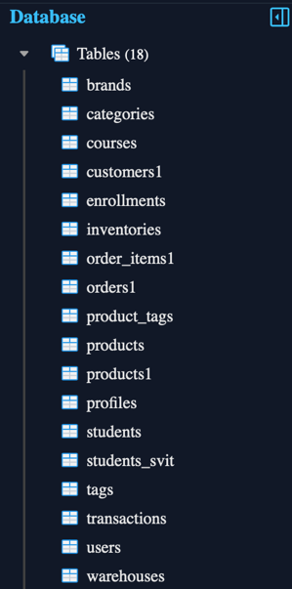

на таблицю


Отримуємо таблицю:

1.2. Таблиця інструкторів
CREATE TABLE instructors_svit (
instructor_id SERIAL PRIMARY KEY,
full_name TEXT NOT NULL,
specialization TEXT
);

instructors
Поле | Тип | Опис
instructor_id | SERIAL PK | Унікальний ID викладача
full_name | TEXT | ПІБ
specialization | TEXT | Спеціалізація

1.3. Таблиця курсів
CREATE TABLE courses_svit (
course_id SERIAL PRIMARY KEY,
course_name TEXT NOT NULL,
category TEXT,
instructor_id INT REFERENCES instructors_svit(instructor_id)
);

courses
Поле | Тип | Опис
course_id | SERIAL PK | ID курсу
course_name | TEXT | Назва
category | TEXT | Категорія
instructor_id | INT FK | Викладач

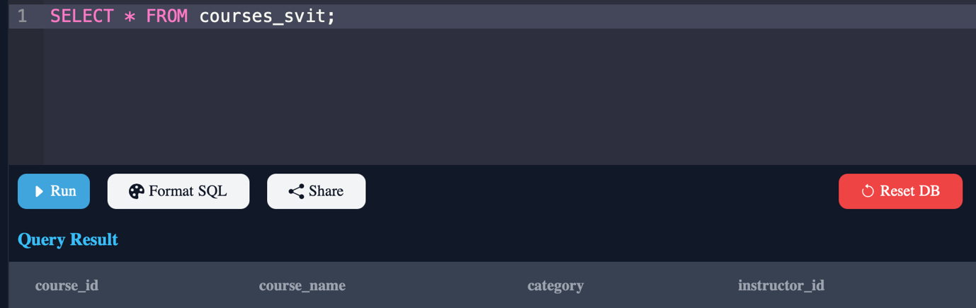

1.4. Таблиця зарахування на курс
CREATE TABLE enrollments_svit (
enrollment_id SERIAL PRIMARY KEY,
student_id INT REFERENCES students_svit(student_id),
course_id INT REFERENCES courses_svit(course_id),
enroll_date DATE
);

enrollments
Поле | Тип | Опис
enrollment_id | SERIAL PK | ID запису
student_id | INT FK | Студент
course_id | INT FK | Курс
enroll_date | DATE | Дата запису

1.5. Таблиця успішності
CREATE TABLE progress_svit (
progress_id SERIAL PRIMARY KEY,
enrollment_id INT REFERENCES enrollments_svit(enrollment_id),
lesson_number INT,
score NUMERIC(5,2), -- оцінка за урок
completed BOOLEAN
);

progress
Поле | Тип | Опис
progress_id | SERIAL PK | ID прогресу
enrollment_id | INT FK | Запис
lesson_number | INT | Номер уроку
score | NUMERIC | Оцінка
completed | BOOLEAN | Чи завершено

2. Заповнення таблиць текстовими даними
INSERT даних у таблиці

2.1. Додаємо інформацію про студентів
students — студенти

sql
INSERT INTO students_svit (full_name, city, reg_date) VALUES ('Anna Kovalenko', 'Kyiv', '2024-01-12'), ('Dmytro Shevchenko', 'Lviv', '2024-02-05'), ('Olena Bondar', 'Kharkiv', '2024-03-18'), ('Serhii Melnyk', 'Odesa', '2024-01-25'), ('Iryna Tkachenko', 'Dnipro', '2024-04-02'), ('Maksym Horbunov', 'Kyiv', '2024-02-20'), ('Kateryna Polishchuk', 'Lviv', '2024-03-01'), ('Yurii Kravets', 'Kharkiv', '2024-03-22'), ('Sofiia Levchenko', 'Odesa', '2024-04-10'), ('Vladyslav Chernenko', 'Kyiv', '2024-01-30');
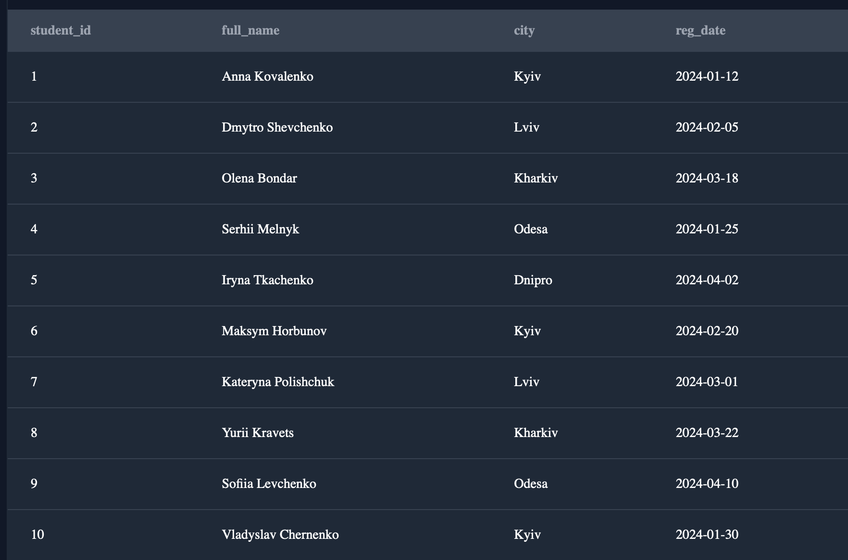
2.2. Додаємо інформацію про викладачів
instructors — викладачі
sql
INSERT INTO instructors_svit (full_name, specialization) VALUES ('Oleh Marchenko', 'Data Science'), ('Tetiana Ivanova', 'Web Development'), ('Roman Sydorenko', 'Machine Learning'), ('Natalia Hlushko', 'UI/UX Design'), ('Andrii Petrenko', 'Databases');
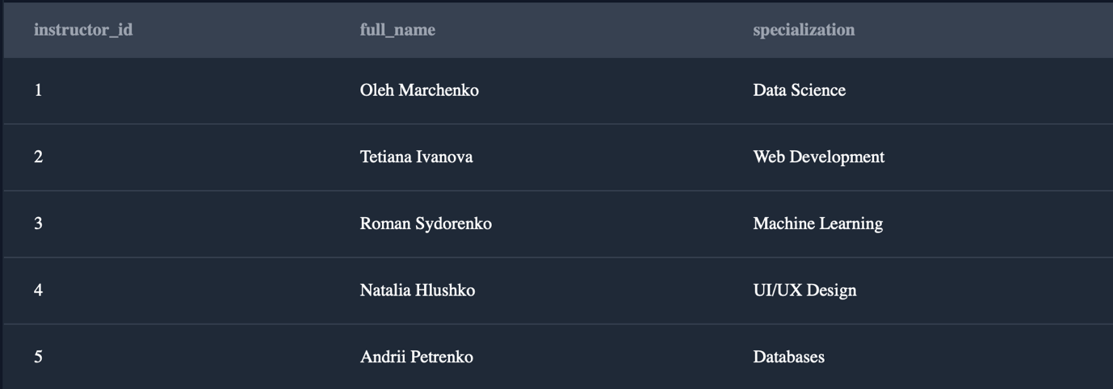
2.3. Додаємо інформацію про курси
courses — курси
sql
INSERT INTO courses_svit (course_name, category, instructor_id) VALUES ('Python for Beginners', 'Programming', 1), ('Data Analysis with SQL', 'Data Science', 5), ('Machine Learning Basics', 'Machine Learning', 3), ('Frontend Development with React', 'Web Development', 2), ('UI/UX Fundamentals', 'Design', 4), ('Advanced SQL Analytics', 'Data Science', 5), ('Deep Learning Intro', 'Machine Learning', 3), ('JavaScript Essentials', 'Programming', 2);
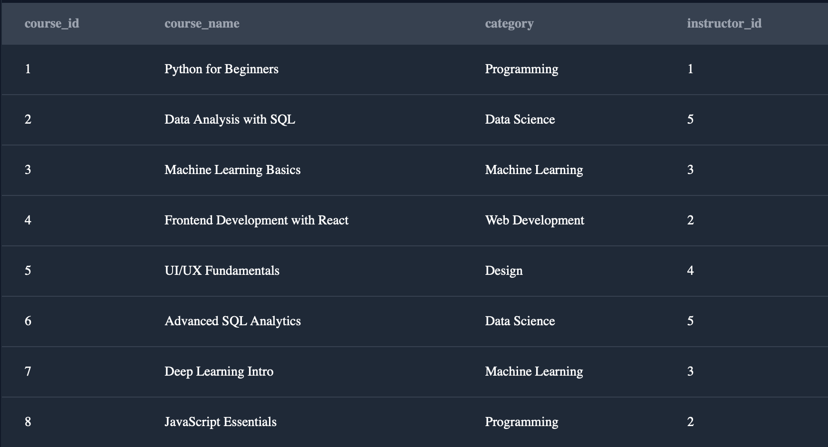
2.4. Додаємо інформацію про зарахування студентів на курси
enrollments — записи студентів на курси
sql
INSERT INTO enrollments_svit (student_id, course_id, enroll_date) VALUES (1, 1, '2024-02-01'), (1, 2, '2024-02-10'), (2, 2, '2024-02-15'), (2, 4, '2024-03-01'), (3, 3, '2024-03-20'), (3, 6, '2024-03-25'), (4, 1, '2024-02-05'), (4, 5, '2024-04-01'), (5, 2, '2024-04-05'), (5, 7, '2024-04-12'), (6, 4, '2024-03-10'), (7, 5, '2024-03-15'), (8, 6, '2024-04-02'), (9, 3, '2024-04-15'), (10, 1, '2024-02-20');
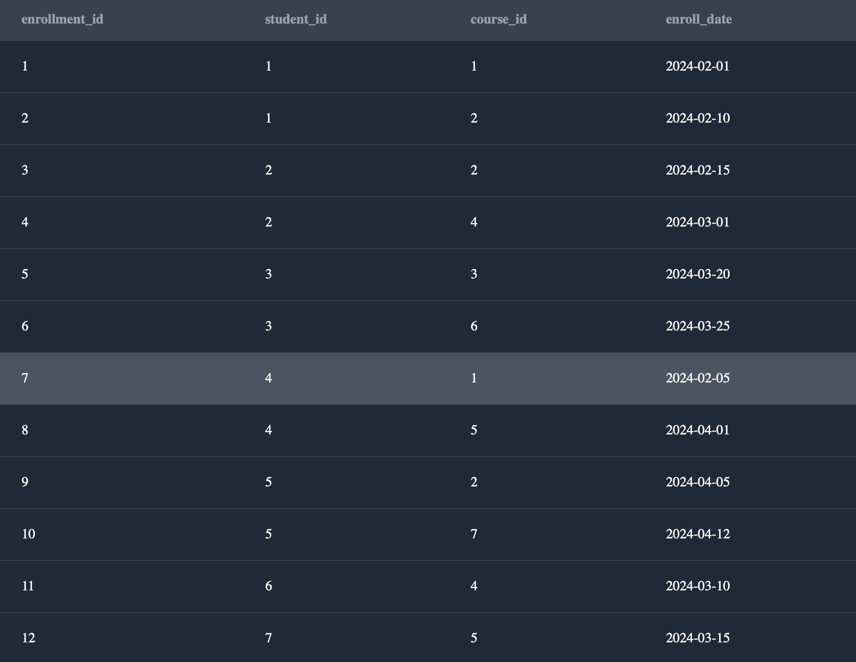

2.5. Додаємо інформацію щодо успішності студентів
progress — прогрес студентів
Для кожного enrollment_id створюю кілька уроків із оцінками та статусом.
sql
INSERT INTO progress_svit (enrollment_id, lesson_number, score, completed) VALUES -- Enrollment 1 (Anna, Python) (1, 1, 85, TRUE), (1, 2, 90, TRUE), (1, 3, 88, TRUE),
-- Enrollment 2 (Anna, SQL) (2, 1, 92, TRUE), (2, 2, 87, TRUE), (2, 3, 95, TRUE),
-- Enrollment 3 (Dmytro, SQL) (3, 1, 78, TRUE), (3, 2, 82, TRUE), (3, 3, 80, FALSE),
-- Enrollment 4 (Dmytro, React) (4, 1, 88, TRUE), (4, 2, 90, TRUE),
-- Enrollment 5 (Olena, ML) (5, 1, 91, TRUE), (5, 2, 89, TRUE), (5, 3, 93, TRUE),
-- Enrollment 6 (Olena, Advanced SQL) (6, 1, 85, TRUE), (6, 2, 87, TRUE),
-- Enrollment 7 (Serhii, Python) (7, 1, 70, TRUE), (7, 2, 75, FALSE),
-- Enrollment 8 (Serhii, UI/UX) (8, 1, 95, TRUE), (8, 2, 97, TRUE),
-- Enrollment 9 (Iryna, SQL) (9, 1, 88, TRUE), (9, 2, 92, TRUE), (9, 3, 90, TRUE),
-- Enrollment 10 (Iryna, Deep Learning) (10, 1, 84, TRUE), (10, 2, 86, TRUE),
-- Enrollment 11 (Maksym, React) (11, 1, 80, TRUE), (11, 2, 82, TRUE),
-- Enrollment 12 (Kateryna, UI/UX) (12, 1, 98, TRUE), (12, 2, 96, TRUE),
-- Enrollment 13 (Yurii, Advanced SQL) (13, 1, 75, TRUE), (13, 2, 78, TRUE),
-- Enrollment 14 (Sofiia, ML) (14, 1, 89, TRUE), (14, 2, 91, TRUE), (14, 3, 94, TRUE),
-- Enrollment 15 (Vladyslav, Python) (15, 1, 82, TRUE), (15, 2, 85, TRUE), (15, 3, 88, TRUE);`
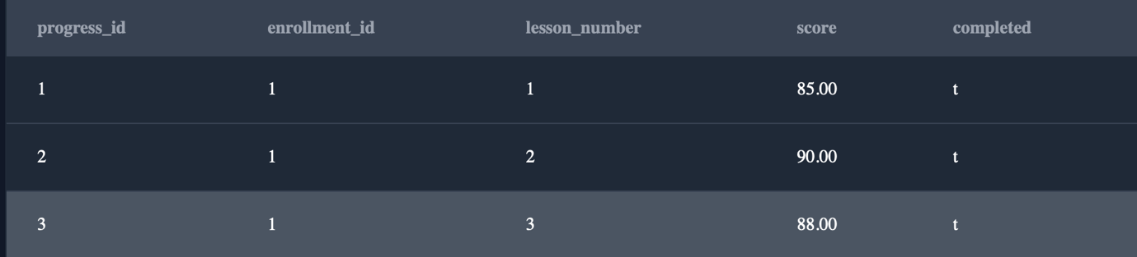
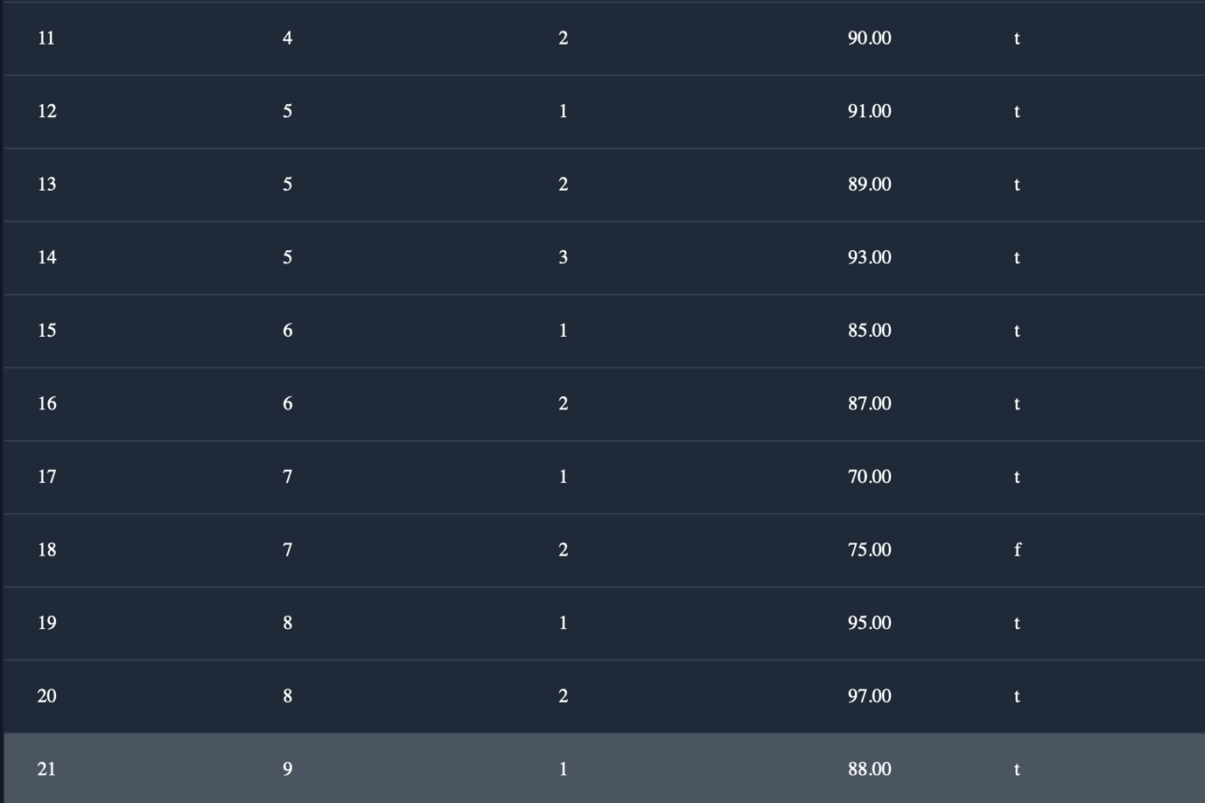
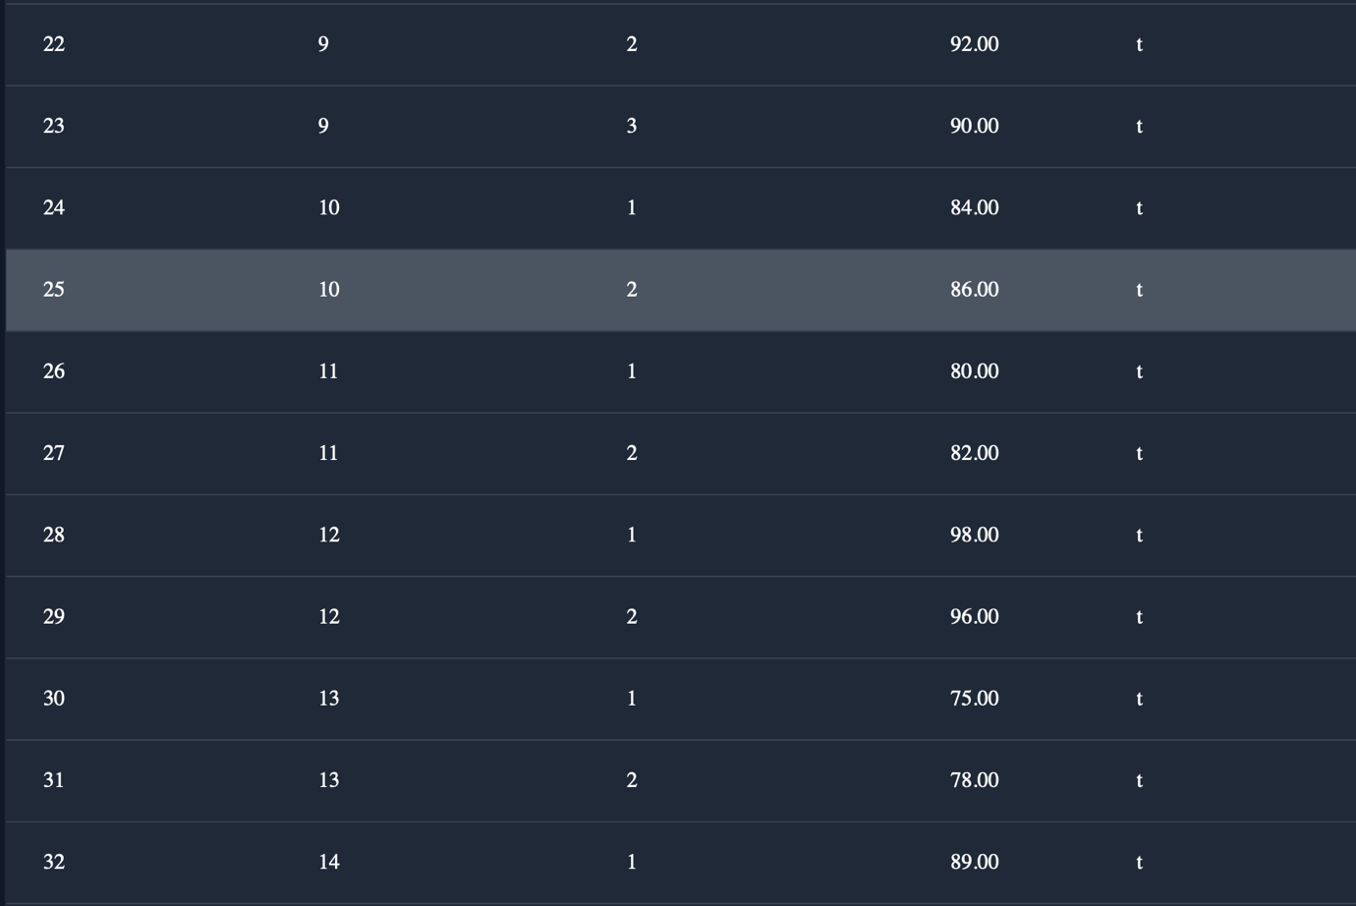


Задачі

Задача 1. Базові SELECT
- Вивести всіх студентів, які зареєструвалися після 2024-01-01.
- Вивести всі курси категорії "Data Science".

Задача 2. Групування та агрегація
- Порахувати кількість студентів у кожному місті.
- Порахувати кількість курсів у кожній категорії.
- Порахувати середню оцінку по кожному курсу.

Задача 3. JOIN-аналіз
- Вивести список курсів разом з іменами викладачів.
- Вивести студентів та назви курсів, на які вони записані.
- Порахувати, скільки студентів у кожного викладача.

Задача 4. Аналітика прогресу
- Порахувати середню оцінку кожного студента.
- Порахувати відсоток завершених уроків для кожного курсу.
- Знайти студентів, які завершили всі уроки у своїх курсах.

Задача 5. Віконні функції
- Для кожного курсу визначити рейтинг студентів за середнім балом.
- Порахувати кумулятивну кількість уроків, завершених студентом у хронологічному порядку.
- Для кожної категорії курсів знайти топ-1 курс за кількістю студентів.

